Bac S 2019 Centres étrangers &Pondichéry Correction © http://labolycee.org
EXERCICE II. SAUT SANS PARACHUTE (6 points)

1. Modèle de la chute libre
1.1. Un objet est en chute libre s’il n’est soumis qu’à son poids .

1.2.1. Système {parachutiste + équipement} de masse m = 80 kg constante et de centre de gravité G.
Référentiel d’étude : référentiel terrestre supposé galiléen ;
Repère d’étude : d’axe Oz vertical orienté vers le bas.
Bilan des forces : .
On applique la deuxième loi de Newton : car m constante.
Soit ⇔ en simplifiant par m :

1.2.2. On projette la relation précédente sur l’axe (Oz) : a_{Z} = g_{Z} avec g_{Z} = + g soit a_{Z} = g
Or donc soit
En primitivant : v_{Z}(t) = gt + Cte1
Or à t = 0 s, la vitesse du parachutiste est nulle donc : v_{Z}(0) = 0 = 0 + Cte1 donc Cte1 = 0
d’où : v_{Z}(t) = gt
Et donc soit
En primitivant : z(t) = + Cte2
Or à t = 0 s, le parachutiste est à l’origine du repère donc : z(0) = 0 = 0 + Cte2 donc Cte2 = 0
d’où : z(t) =

1.3. L’altitude du saut est H = 7 620 m et l’altitude du filet de réception est h = 76 m.
Par conséquent la durée t_{C} de la chute jusqu’au filet s’obtient à partir de la relation précédente avec : z(t_{C}) = H – h
soit = H – h donc soit en ne gardant que la solution positive.
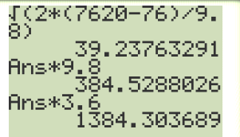
= 39 s (valeur exacte stockée en mémoire)

La valeur de la vitesse juste avant l’arrivée dans le filet est :
soit v = 9,8×39,237 = 3,8×10² m.s^{–1}

1.4. On convertit la vitesse en km.h^{–1} :
v = 384,528…×3,6 = 1,4×10³ km.h^{–1}
Cette vitesse est très largement supérieure à la vitesse limite de l’ordre de 200 km.h^{–1} : le modèle de la chute libre ne permet pas de rendre compte de la réalité du saut.
2. Détermination de la vitesse limite

2.1. Lorsque le parachutiste atteint la vitesse limite, son mouvement est rectiligne et uniforme.
La première loi de Newton indique que les forces se compensent alors : .
O

•
•
G

2.2. On projette la relation précédente selon l’axe (Oz) vertical orienté vers le bas :
P_{Z} + f_{Z} = 0 soit P – f = 0 ⇔ mg = f ⇔ mg =
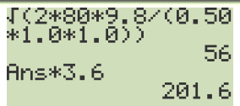
soit finalement :
2.3. = 56 m.s^{–1}
v_{lim} = 56×3,6 = 2,0×10² km.h^{–1}
On obtient une vitesse limite de l’ordre de 200 km.h^{–1} compatible avec celle donnée dans le texte introductif.

3. Arrivée dans le filet
3.1. Énergie cinétique du parachutiste au point A :
1,3×10⁵ J (valeur exacte stockée en mémoire)
3.2. On a : E_{C}(B) – E_{C}(A) = avec v_{B} = 0 m.s^{–1} donc E_{C}(B) = 0 J
D’où : soit

3.3. D’après l’expression précédente, on obtient .
Il faut déterminer h.
Il est très difficile de repérer la position du point A.
Le point le plus bas du filet de sécurité (point B) est situé à 10 m du sol.

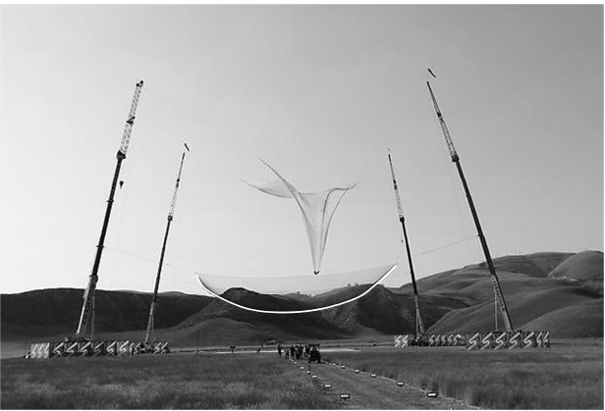
Cela nous donne l’échelle sur la photographie n°2 :
0,8 cm
1,6 cm
A ?
B
h
10 m réalité ⇔ 0,8 cm photo
z_{B} réalité = ? ⇔ 1,6 cm photo
donc : z_{B} = (10×1,6)/0,8
z_{B} ≈ 20 m.

Comme z_{A} = 76 m (énoncé), on a :
h = z_{A} – z_{B}
h = 76 – 20 = 56 m

On en déduit la valeur de a :
soit = 28 m.s^{–2}.
La valeur de a est inférieure à 10g = 98 m.s^{–2}.
Elle correspond à environ 3g.
La décélération est donc supportable.
Autre méthode : résultat très différent, mais la démarche est ici plus importante que le résultat.

De la même manière, on trouve l’échelle du document,
mais ensuite on mesure directement la hauteur h.
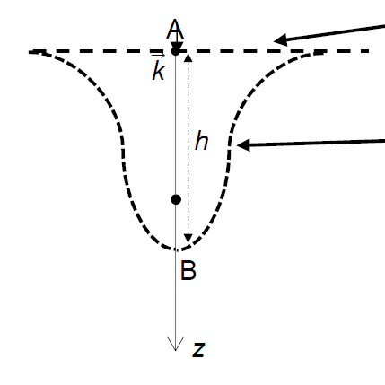
(on considère qu’elle est bien visible cette fois).

10 m réalité ⇔ 0,8 cm photo
h réalité = ? ⇔ 1,8 cm photo
donc : h = 22,5 m.

On en déduit la valeur de a :
soit = 70 m.s^{–2}.

La valeur de la décélération a est inférieure à 10×g = 98 m.s⁻².
La décélération est donc supportable.

